ELECCIÓN DE DELEGADO/ A DE CURSO


Objetivos:
- Reflexionar sobre las características de debe tener un/a Delegado/a.
- Elegir de manera responsable el/la Delegado/a y el/la Subdelegado/a del grupo.
- Formar al alumnado en valores democráticos y participativos.
- Valorar la función del/de la Delegado/a como persona que representa al grupo clase en el instituto y ante el profesorado.

Motivación:
Todas las organizaciones sociales necesitan personas que las representen. Nuestra clase como reunión de personas necesita a alguien que sirva de enlace entre los/as profesores/as, que forme parte de la Junta de Delegados, que defienda nuestros intereses, etc. La elección de un/a Delegado/a se convierte, por tanto, en un hecho destacable y fundamental para que nosotros/as podamos ejercer uno de nuestros derechos, elegir quien nos tiene que representar. Escoger a un/a Delegado/a se convierte en un acto electoral.

La actividad tiene dos partes:
1ª) Preparación o actividades previas
2ª) Acto de elección (se adjunta el acta de elección que deberá entregarse a jefatura de estudios)

1ª parte: Preparación o actividades previas al acto de elección de delegado de curso. Posibles actividades:
- Se puede dar una hoja de trabajo al alumno/ a, hacer en forma de dinámica de grupo o poner en común directamente cuestiones del siguiente tipo:

- ¿Qué tareas o funciones crees que debe realizar un delegado?
- ¿Cuáles son para ti las cualidades o características deseables para cumplir la función de delegado/ a de clase? ¿Por qué?
- En tu caso, ¿podrías ser un/ a buen/ a delegado/ a de clase? ¿Por qué?

- Completar un cuestionario y extraer estadísticas y conclusiones
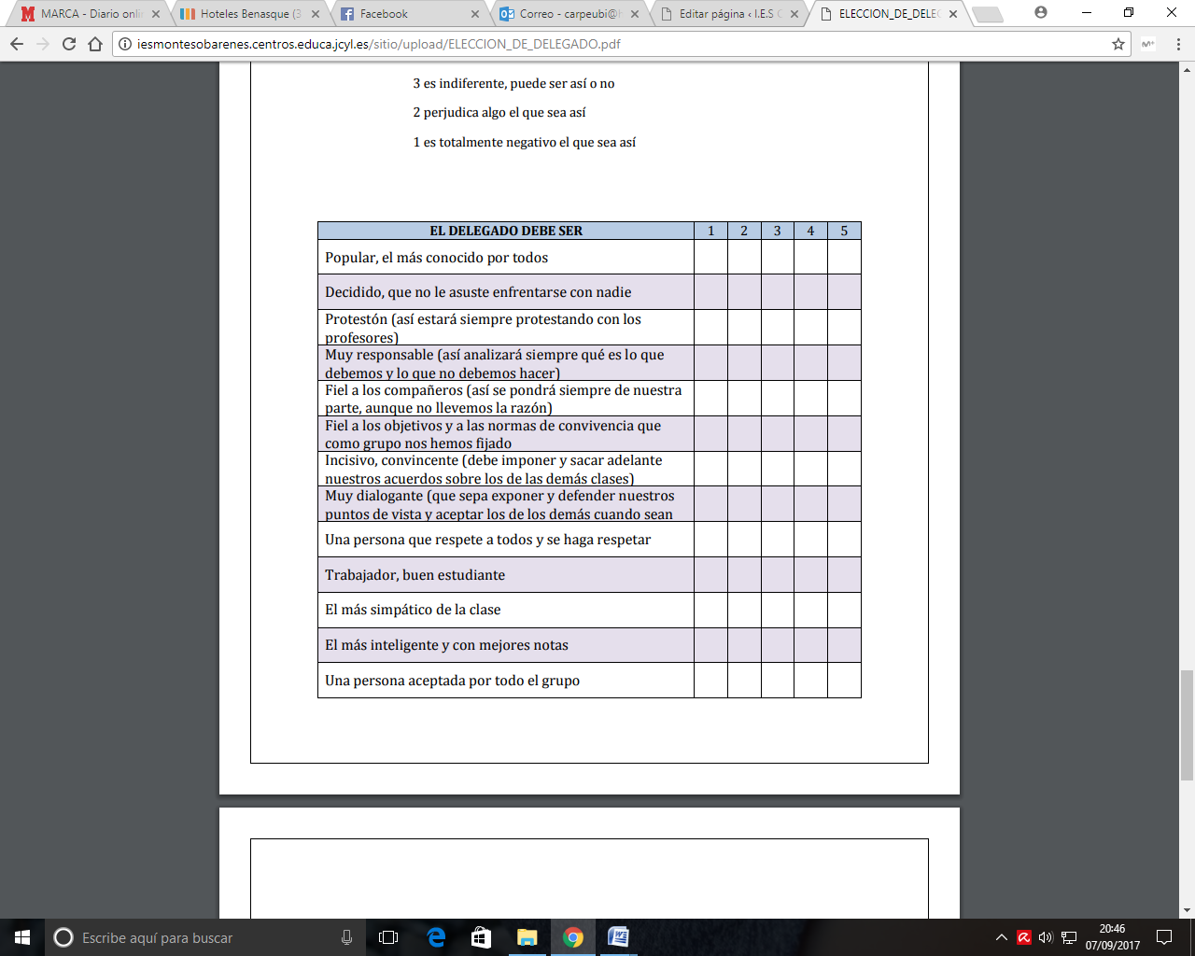
5/ es esencial, imprescindible que sea así – 4/ es importante que sea así – 3/ es indiferente, puede ser así o no - 2/ perjudica algo el que sea así – 1/ es totalmente negativo el que sea así.

- Lectura y comentario con los alumnos/ as de la normativa de referencia.
REAL DECRETO 83/1996 de 26 de enero, por el que se aprueba el Reglamento orgánico de los institutos de educación secundaria.

Artículo 76. Delegados de grupo.

1. Cada grupo de estudiantes elegirá, por sufragio directo y secreto, durante el primer mes del curso escolar, un delegado de grupo, que formara parte de la junta de delegados. Se elegirá también un subdelegado, que sustituirá al delegado en caso de ausencia enfermedad y le apoyara en sus funciones.
2. Las elecciones de delegados serán organizadas y convocadas por el jefe de estudios, en colaboración con los tutores de los grupos y los representantes de los alumnos en al consejo escolar.
3. Los delegados y subdelegados podrán ser revocados, previo informe razonado dirigido al tutor, por la mayoría absoluta de los alumnos del grupo que los eligieron. En este caso, se procederá a la convocatoria de nuevas elecciones, en un plazo de quince días y de acuerdo con lo establecido en el apartado anterior,
4. Los delegados no podrán ser sancionados por el ejercicio de las funciones que les encomienda el presente Reglamento.
5. Los miembros de la junta de delegados, en ejercicio de sus funciones, tendrán derecho a conocer y a consultar las actas de las sesiones del consejo escolar, y cualquier otra documentación administrativa del instituto, salvo aquella cuya difusión pudiera afectar al derecho a la intimidad de las personas.

Funciones de los delegados de grupo.

a) Asistir a las reuniones de la junta de delegados y participar en sus deliberaciones.
b) Exponer a las órganos de gobierno y de coordinación didáctica las sugerencias y reclamaciones del grupo al que representan.
c) Fomentar la convivencia entre los alumnos de su grupo.
d) Colaborar con el tutor y con la junta de profesores del grupo en los temas que afecten al funcionamiento de este.
e) Colaborar con los profesores y con los órganos de gobierno del instituto para el buen funcionamiento del mismo.
f) Cuidar de la adecuada utilización del material y de las instalaciones del instituto.
g) Todas aquellas funciones que establezca el reglamento de régimen interior.

- Comentar a los alumnos/ as:

- En el centro la Junta de Delegados se reúne una vez al trimestre.
- Los delegados y subdelegados reciben una hoja de citación donde se indica el día, hora y lugar al que tendrán que asistir.
- También asisten miembros del equipo directivo y orientación.
- Deben haber preparado previamente en la hora de tutoría de su grupo un listado de reflexiones, comentarios, propuestas… para mejorar la vida del centro, las relaciones entre sus diferentes miembros, etc.
- Los acuerdos y consideraciones son recogidos por escrito por el Secretario/ a que es elegido durante la primera reunión.

ACTA DE ELECCIÓN DE DELEGADO

Constituida la mesa electoral del curso ___________ presidida, en calidad de alumno/ a de mayor edad, por ____________________________________________
Y ejercida la secretaría en calidad de alumno/ a más joven por _________________________________________________
Han sido candidatos a delegado/ a y subdelegado/ a de curso de todos/ as los miembros del grupo y se ha procedido a la votación.
El resultado de la votación ha sido el siguiente:

Número de alumnos/ as presentes en la votación: _________
Alumnos/as más votados/as:
NOMBRE | Nº de VOTOS

De acuerdo con los resultados, se declaran representantes del grupo de ____ de E.S.O.:

DELEGADO/ A: ________________________________________, con ______ votos.
SUBDELEGADO/ A: ___________________________________, con _______ votos.

Alcolea de Cinca, a ______ de ____________________ de _________

El/ la Presidente/ a: El/ la Secretario/ a

Vº Bº El tutor/ a del grupo

